Pré-dossier SmartCity

# Domaine d'application :

L'application développée sera sur le thème des animaux qui peuvent être perdu ou trouvé par des personnes qui utilisent l'application. Il y aurait donc 3 type d'utilisateurs de l'application, ceux qui ont perdu leur animal, ceux qui ont trouvé un animal et qui souhaiterait le rendre à leur propriétaire ainsi que ceux qui souhaiterait adopter un animal.

Dans le cas d'une personne qui a perdu son animal elle va d'abord se connecter à l'application et puis elle va voir si un autre utilisateur a trouvé son animal avec divers moyens de recherche. Si elle le trouve elle peut cliquer sur l'annonce correspondante et appuyer sur le bouton "c'est le mien", suite à cela l'adresse email de la personne l'ayant trouvé sera affichée et ainsi les deux personnes pourront clarifier la situation. Si par contre elle ne le trouve pas elle peut créer une annonce sur l'application

Si maintenant on a trouvé un animal, l'utilisateur va suivre plus ou moins la même procédure que la personne qui a perdu un animal.

Si l'utilisateur souhaite par contre adopter un animal il peut consulter les annonces de la S.P.A et ainsi trouvé son bonheur.

Pour les administrateurs de l’application, nous avons une application UWP qui permet la gestion des différents utilisateurs, de leurs annonces, ... Elle permet aussi aux administrateurs d’obtenir de l’informations sous forme de statistiques concernant l’application.

# Maquette Android :

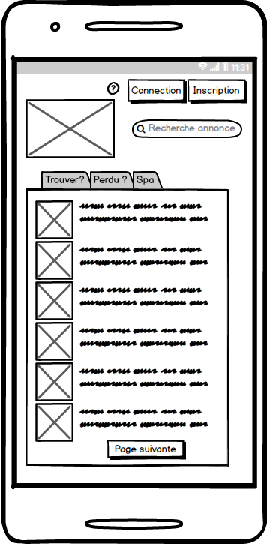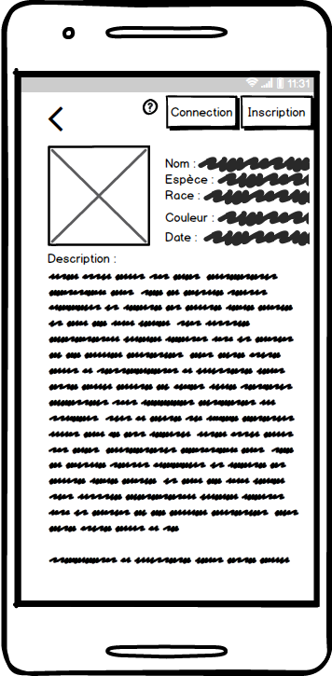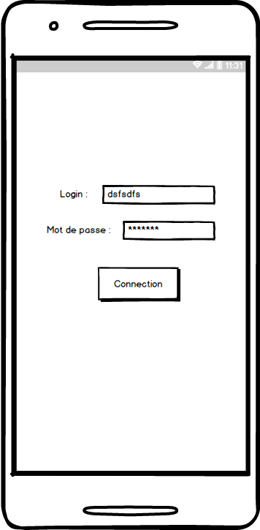

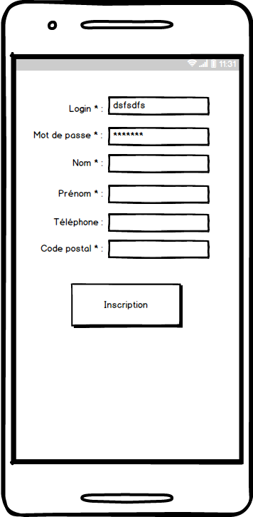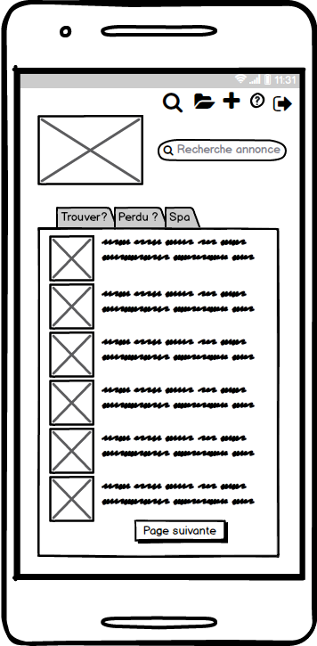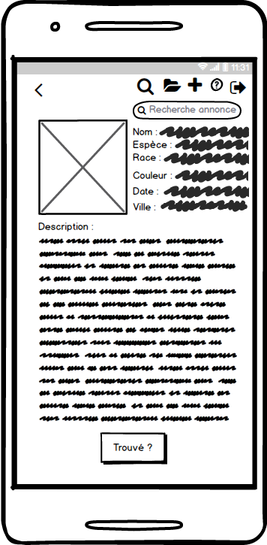

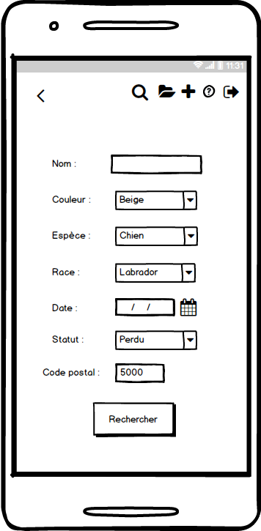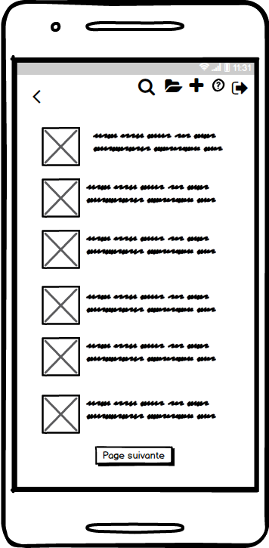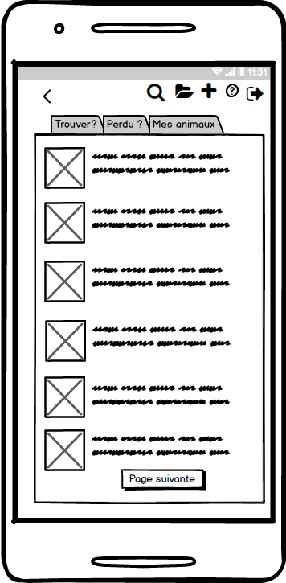

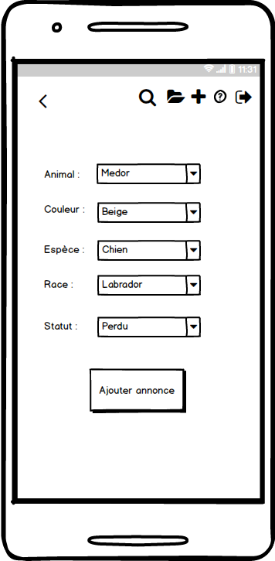 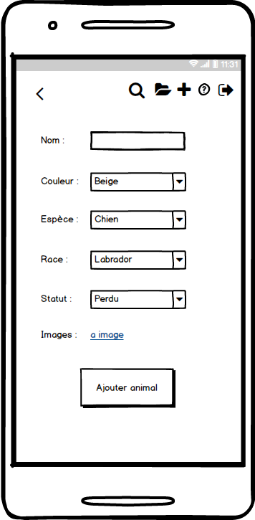

# Maquette UWP :

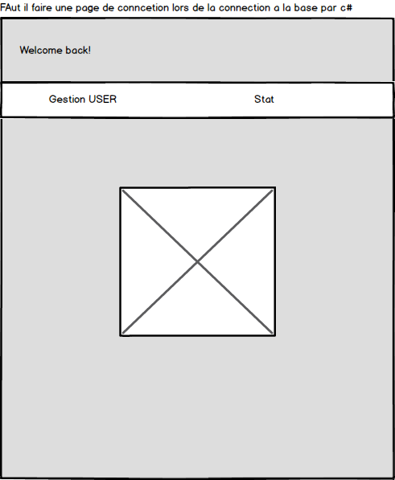 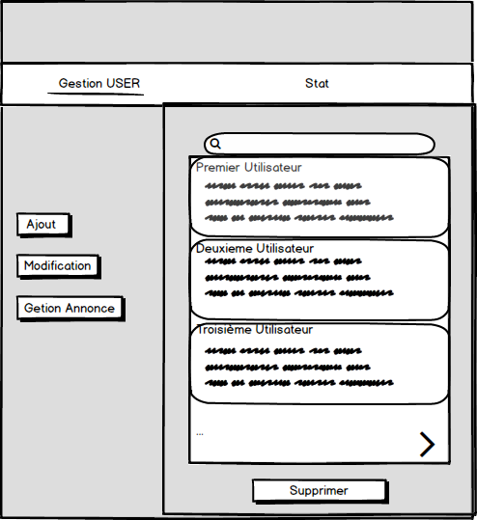

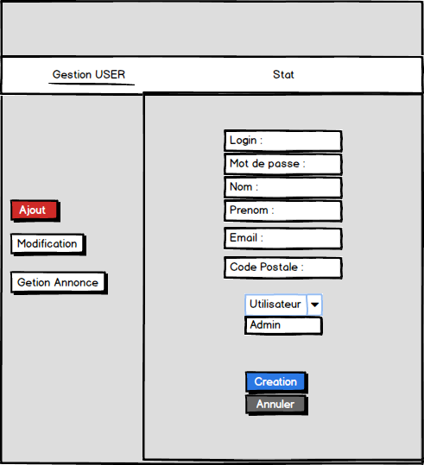 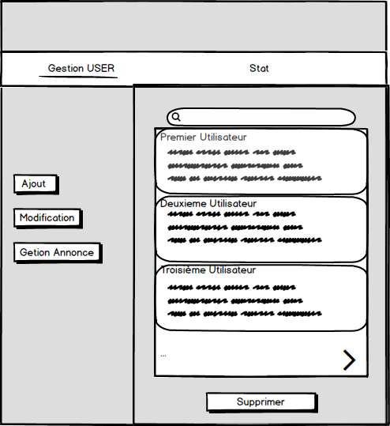

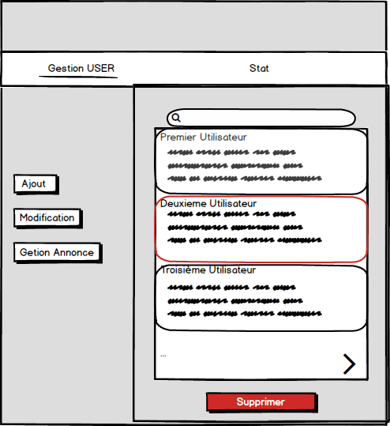 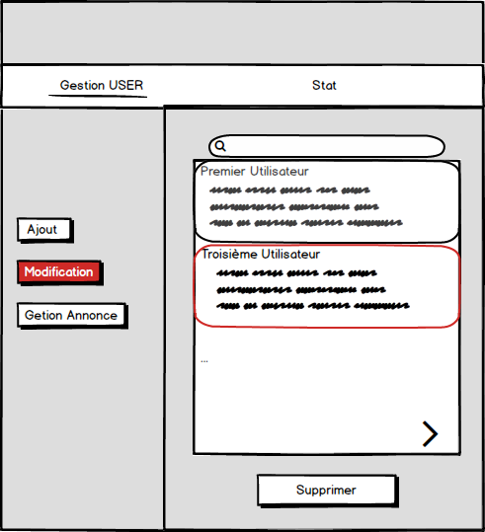

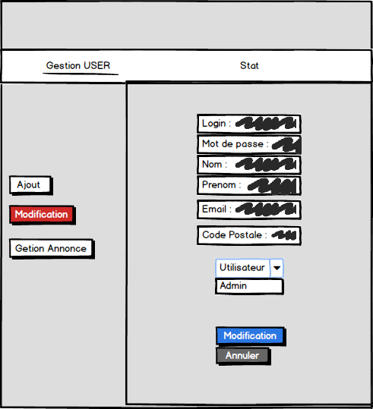 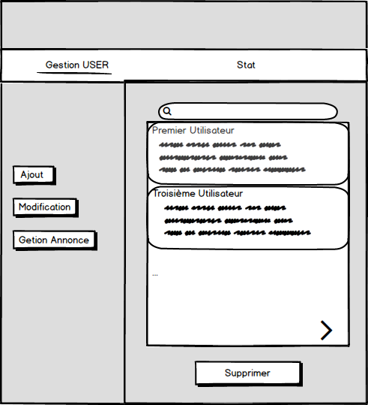

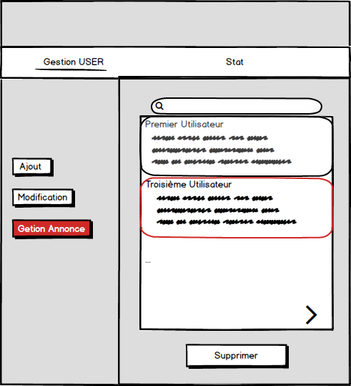 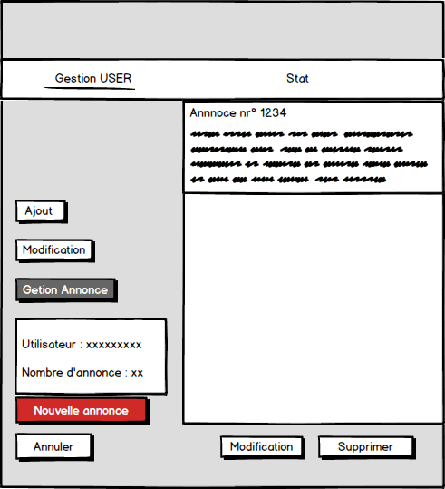

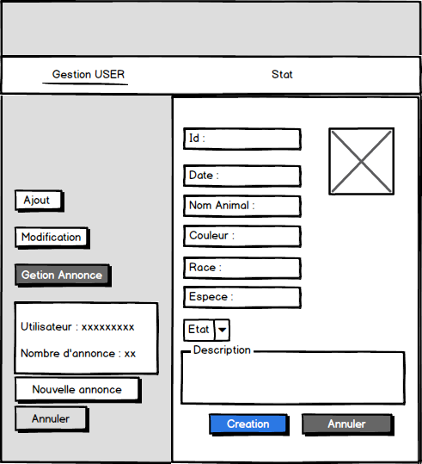 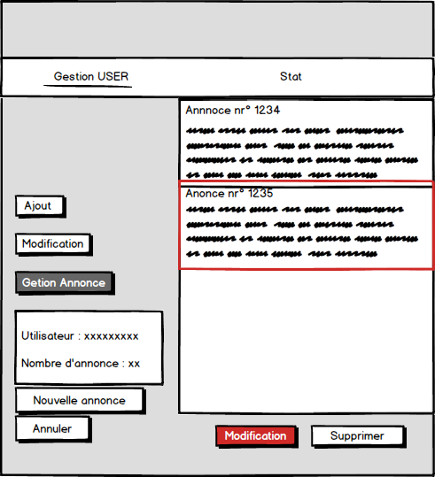

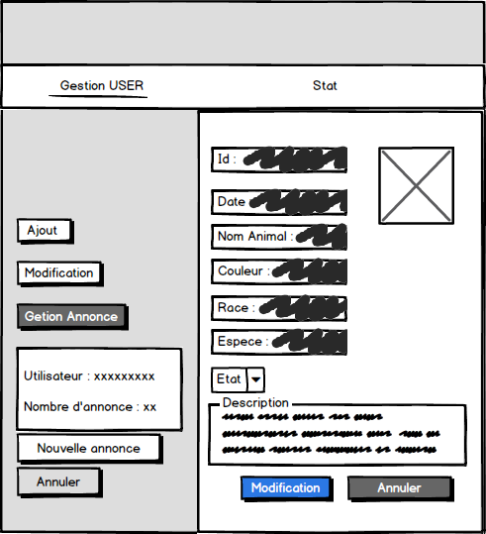 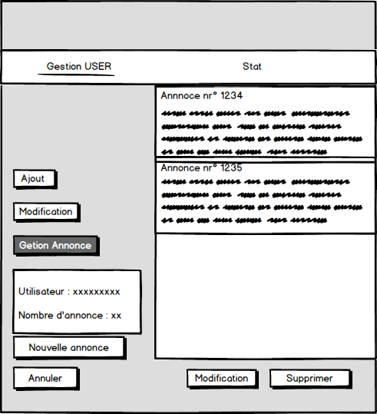

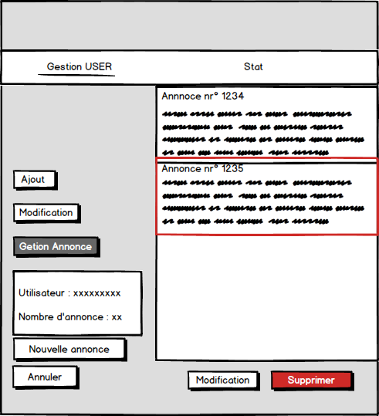 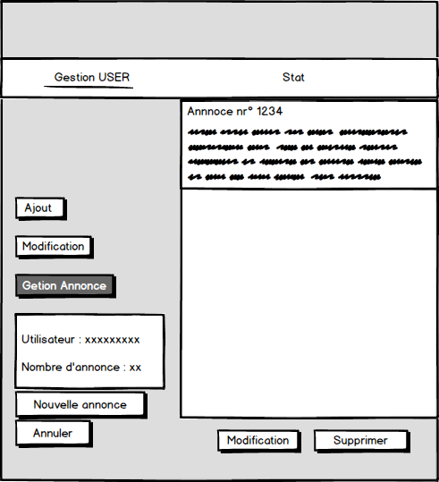

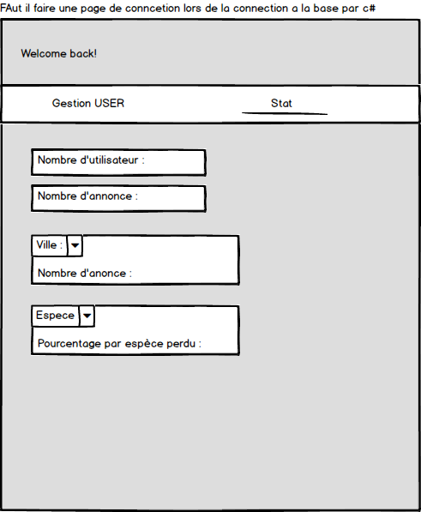

# Schéma de base de données :

